СИСТЕМНЫЙ АНАЛИЗ ПРОЦЕССОВ ХИМИЧЕСКОЙ ТЕХНОЛОГИИ

Лабораторная работа № 2

**«Расчет химико-технологической системы»**

1. Рассчитать составы и свойства всех потоков химико-технологической системы, используя исходные данные в соответствии со своим вариантом.

Принять распределение потоков в сплиттерах в равных долях.

1. Провести исследование влияния технологических параметров на процесс теплообмена:

*Для схемы 1*: изменять температуру потока Flow 1 на интервале 300 – 450 К с шагом 10 К. По полученным результатам построить зависимость разницы температур потоков Flow 16 и Flow 1 от температуры потока Flow 1.

*Для схемы 2*: изменять расход потока Flow 2 на интервале 2500 – 2000 кг / ч с шагом 50.

По полученным результатам построить зависимость температуры потока Flow 7 от массового расхода потока Flow 2.

1. В отчете по лабораторной работе привести расчетные составы и свойства всех потоков, участвующих в химико-технологической системе, результаты исследования влияния технологических параметров на процесс теплообмена (построить соответствующие графические зависимости), код основной программы.

Принять следующие параметры теплообменного оборудования:

|  |  |  |  |  |
| --- | --- | --- | --- | --- |
| Вариант | Диаметр внутренней трубы, м | Диаметр внешней трубы, м | Длина трубы, м | Коэффициент теплопередачи |
| 1 | 0.15 | 0.40 | 3.00 | 4900 |
| 2 | 0.20 | 0.42 | 3.06 | 4900 |
| 3 | 0.12 | 0.42 | 2.26 | 4900 |
| 4 | 0.19 | 0.33 | 3.20 | 4900 |
| 5 | 0.13 | 0.36 | 2.32 | 4900 |
| 6 | 0.12 | 0.37 | 2.01 | 4900 |
| 7 | 0.18 | 0.42 | 3.40 | 4900 |
| 8 | 0.19 | 0.43 | 2.26 | 4900 |
| 9 | 0.13 | 0.34 | 3.37 | 4900 |
| 10 | 0.15 | 0.33 | 2.84 | 4900 |
| 11 | 0.17 | 0.33 | 2.44 | 4900 |
| 12 | 0.20 | 0.32 | 2.91 | 4900 |
| 13 | 0.17 | 0.32 | 2.84 | 4900 |
| 14 | 0.14 | 0.33 | 2.37 | 4900 |
| 15 | 0.19 | 0.39 | 2.28 | 4900 |
| 16 | 0.20 | 0.32 | 2.74 | 4900 |
| 17 | 0.20 | 0.42 | 2.73 | 4900 |
| 18 | 0.16 | 0.38 | 3.00 | 4900 |
| 19 | 0.14 | 0.32 | 2.12 | 4900 |
| 20 | 0.16 | 0.33 | 2.66 | 4900 |
| 21 | 0.13 | 0.31 | 2.37 | 4900 |
| 22 | 0.11 | 0.33 | 3.01 | 4900 |

Схема 1:

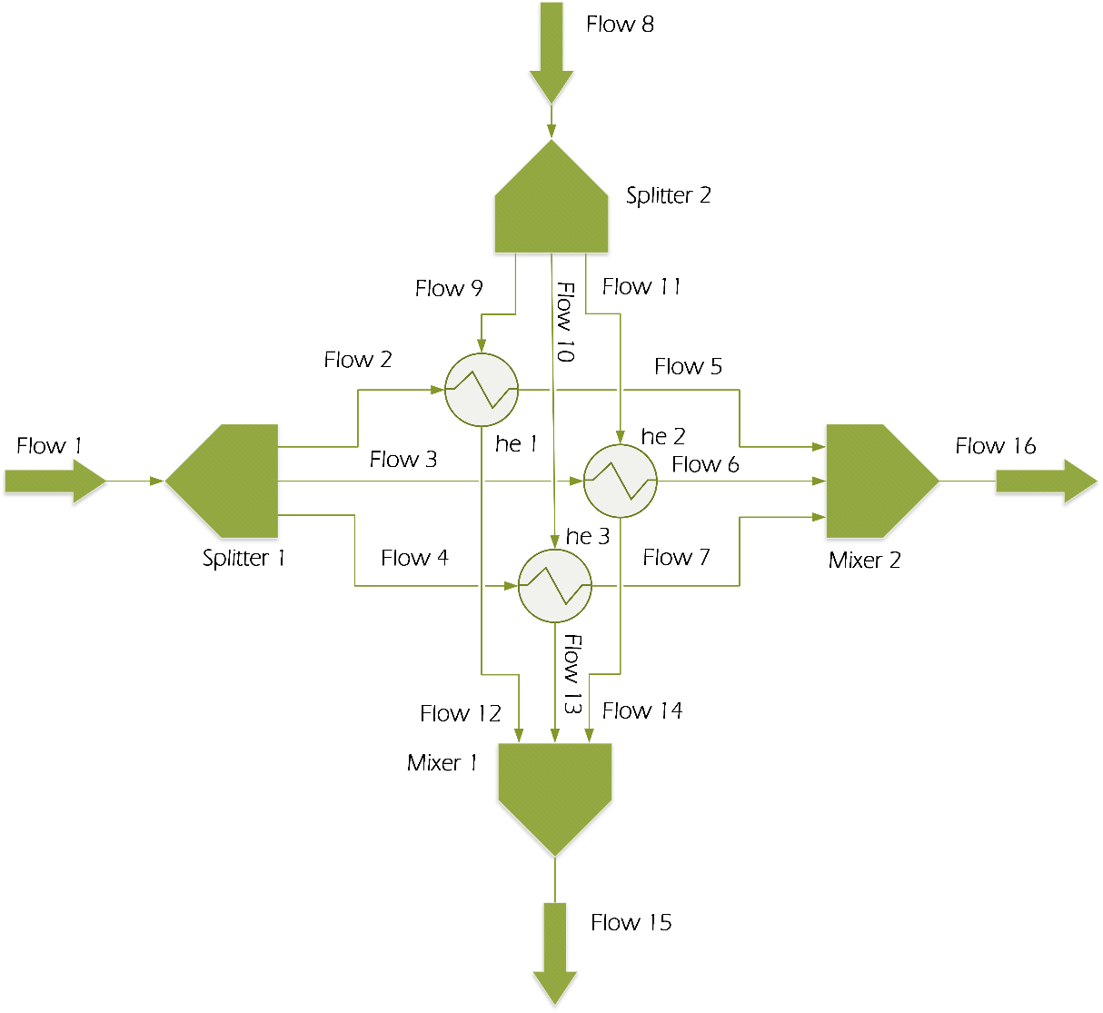

Схема 2:

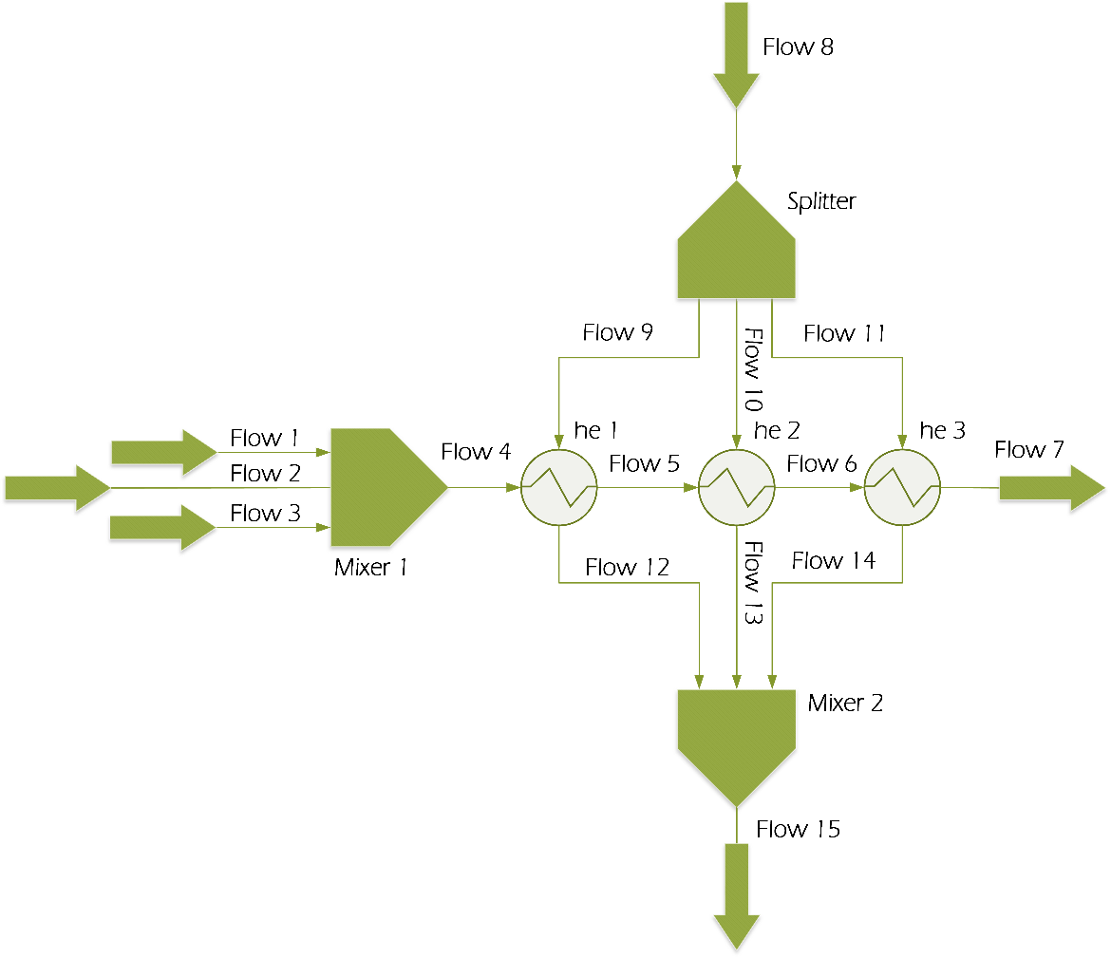

Принять следующие составы исходных потоков:

**Схема 1**

Состав потока Flow 1

|  |  |  |  |  |  |  |  |  |  |  |  |
| --- | --- | --- | --- | --- | --- | --- | --- | --- | --- | --- | --- |
| Компонент | Вариант | | | | | | | | | | |
| 1 | 3 | 5 | 7 | 9 | 11 | 13 | 15 | 17 | 19 | 21 |
| 1 | 0.0000 | 0.0000 | 0.0000 | 0.0000 | 0.0000 | 0.0000 | 0.0000 | 0.0000 | 0.0000 | 0.0000 | 0.0000 |
| 2 | 0.0000 | 0.0000 | 0.0000 | 0.0000 | 0.0000 | 0.0000 | 0.0000 | 0.0000 | 0.0000 | 0.0000 | 0.0000 |
| 3 | 0.0975 | 0.0836 | 0.0770 | 0.0602 | 0.0800 | 0.0957 | 0.0739 | 0.0557 | 0.0650 | 0.0957 | 0.1121 |
| 4 | 0.0000 | 0.0000 | 0.0000 | 0.0000 | 0.0000 | 0.0000 | 0.0000 | 0.0000 | 0.0000 | 0.0000 | 0.0000 |
| 5 | 0.0010 | 0.0008 | 0.0008 | 0.0006 | 0.0008 | 0.0010 | 0.0007 | 0.0006 | 0.0007 | 0.0010 | 0.0011 |
| 6 | 0.0098 | 0.0084 | 0.0077 | 0.0060 | 0.0080 | 0.0096 | 0.0074 | 0.0056 | 0.0065 | 0.0096 | 0.0112 |
| 7 | 0.0098 | 0.0084 | 0.0077 | 0.0060 | 0.0080 | 0.0096 | 0.0074 | 0.0056 | 0.0065 | 0.0096 | 0.0112 |
| 8 | 0.0010 | 0.0008 | 0.0008 | 0.0006 | 0.0008 | 0.0010 | 0.0007 | 0.0006 | 0.0007 | 0.0010 | 0.0011 |
| 9 | 0.0000 | 0.0000 | 0.0000 | 0.0000 | 0.0000 | 0.0000 | 0.0000 | 0.0000 | 0.0000 | 0.0000 | 0.0000 |
| 10 | 0.1463 | 0.1255 | 0.1156 | 0.1852 | 0.1640 | 0.3923 | 0.1515 | 0.1143 | 0.2334 | 0.1961 | 0.2300 |
| 11 | 0.0000 | 0.0000 | 0.0000 | 0.0000 | 0.0000 | 0.0000 | 0.0000 | 0.0000 | 0.0000 | 0.0000 | 0.0000 |
| 12 | 0.1463 | 0.1715 | 0.0790 | 0.0617 | 0.0820 | 0.0981 | 0.0758 | 0.1143 | 0.1334 | 0.1961 | 0.1150 |
| 13 | 0.0010 | 0.0008 | 0.0008 | 0.0006 | 0.0008 | 0.0010 | 0.0007 | 0.0006 | 0.0007 | 0.0010 | 0.0011 |
| 14 | 0.0000 | 0.0000 | 0.0000 | 0.0000 | 0.0000 | 0.0000 | 0.0000 | 0.0000 | 0.0000 | 0.0000 | 0.0000 |
| 15 | 0.0010 | 0.0008 | 0.0008 | 0.0006 | 0.0008 | 0.0010 | 0.0007 | 0.0006 | 0.0007 | 0.0010 | 0.0011 |
| 16 | 0.0001 | 0.0001 | 0.0001 | 0.0001 | 0.0001 | 0.0001 | 0.0001 | 0.0001 | 0.0001 | 0.0001 | 0.0001 |
| 17 | 0.0001 | 0.0001 | 0.0001 | 0.0001 | 0.0001 | 0.0001 | 0.0001 | 0.0001 | 0.0001 | 0.0001 | 0.0001 |
| 18 | 0.0000 | 0.0000 | 0.0000 | 0.0000 | 0.0000 | 0.0000 | 0.0000 | 0.0000 | 0.0000 | 0.0000 | 0.0000 |
| 19 | 0.1951 | 0.2573 | 0.2370 | 0.3087 | 0.1640 | 0.1961 | 0.1515 | 0.3029 | 0.3534 | 0.1961 | 0.1725 |
| 20 | 0.0488 | 0.0418 | 0.0385 | 0.0301 | 0.0400 | 0.0478 | 0.0370 | 0.0279 | 0.0325 | 0.0478 | 0.0561 |
| 21 | 0.0000 | 0.0000 | 0.0000 | 0.0000 | 0.0000 | 0.0000 | 0.0000 | 0.0000 | 0.0000 | 0.0000 | 0.0000 |
| 22 | 0.2926 | 0.2573 | 0.3949 | 0.3087 | 0.4099 | 0.0981 | 0.4546 | 0.3429 | 0.1334 | 0.1961 | 0.2300 |
| 23 | 0.0010 | 0.0008 | 0.0008 | 0.0006 | 0.0008 | 0.0010 | 0.0007 | 0.0006 | 0.0007 | 0.0010 | 0.0011 |
| 24 | 0.0488 | 0.0418 | 0.0385 | 0.0301 | 0.0400 | 0.0478 | 0.0370 | 0.0279 | 0.0325 | 0.0478 | 0.0561 |

**Схема 2**

Состав потока Flow 1

|  |  |  |  |  |  |  |  |  |  |  |  |
| --- | --- | --- | --- | --- | --- | --- | --- | --- | --- | --- | --- |
| Компонент | Вариант | | | | | | | | | | |
| 2 | 4 | 6 | 8 | 10 | 12 | 14 | 16 | 18 | 20 | 22 |
| 1 | 0.0000 | 0.0000 | 0.0000 | 0.0000 | 0.0000 | 0.0000 | 0.0000 | 0.0000 | 0.0000 | 0.0000 | 0.0000 |
| 2 | 0.0000 | 0.0000 | 0.0000 | 0.0000 | 0.0000 | 0.0000 | 0.0000 | 0.0000 | 0.0000 | 0.0000 | 0.0000 |
| 3 | 0.0552 | 0.0714 | 0.0687 | 0.0642 | 0.0687 | 0.0642 | 0.0687 | 0.0513 | 0.0834 | 0.1006 | 0.0957 |
| 4 | 0.0000 | 0.0000 | 0.0000 | 0.0000 | 0.0000 | 0.0000 | 0.0000 | 0.0000 | 0.0000 | 0.0000 | 0.0000 |
| 5 | 0.0006 | 0.0007 | 0.0007 | 0.0006 | 0.0007 | 0.0006 | 0.0007 | 0.0005 | 0.0008 | 0.0010 | 0.0010 |
| 6 | 0.0055 | 0.0071 | 0.0069 | 0.0064 | 0.0069 | 0.0064 | 0.0069 | 0.0051 | 0.0083 | 0.0101 | 0.0096 |
| 7 | 0.0055 | 0.0071 | 0.0069 | 0.0064 | 0.0069 | 0.0064 | 0.0069 | 0.0051 | 0.0083 | 0.0101 | 0.0096 |
| 8 | 0.0006 | 0.0007 | 0.0007 | 0.0006 | 0.0007 | 0.0006 | 0.0007 | 0.0005 | 0.0008 | 0.0010 | 0.0010 |
| 9 | 0.0000 | 0.0000 | 0.0000 | 0.0000 | 0.0000 | 0.0000 | 0.0000 | 0.0000 | 0.0000 | 0.0000 | 0.0000 |
| 10 | 0.0828 | 0.1071 | 0.2113 | 0.1316 | 0.2817 | 0.2632 | 0.1409 | 0.1842 | 0.2992 | 0.2062 | 0.1961 |
| 11 | 0.0000 | 0.0000 | 0.0000 | 0.0000 | 0.0000 | 0.0000 | 0.0000 | 0.0000 | 0.0000 | 0.0000 | 0.0000 |
| 12 | 0.1132 | 0.1464 | 0.0704 | 0.0658 | 0.0704 | 0.0658 | 0.1409 | 0.1053 | 0.1710 | 0.2062 | 0.0981 |
| 13 | 0.0006 | 0.0007 | 0.0007 | 0.0006 | 0.0007 | 0.0006 | 0.0007 | 0.0005 | 0.0008 | 0.0010 | 0.0010 |
| 14 | 0.0000 | 0.0000 | 0.0000 | 0.0000 | 0.0000 | 0.0000 | 0.0000 | 0.0000 | 0.0000 | 0.0000 | 0.0000 |
| 15 | 0.0006 | 0.0007 | 0.0007 | 0.0006 | 0.0007 | 0.0006 | 0.0007 | 0.0005 | 0.0008 | 0.0010 | 0.0010 |
| 16 | 0.0001 | 0.0001 | 0.0001 | 0.0001 | 0.0001 | 0.0001 | 0.0001 | 0.0001 | 0.0001 | 0.0001 | 0.0001 |
| 17 | 0.0001 | 0.0001 | 0.0001 | 0.0001 | 0.0001 | 0.0001 | 0.0001 | 0.0001 | 0.0001 | 0.0001 | 0.0001 |
| 18 | 0.0000 | 0.0000 | 0.0000 | 0.0000 | 0.0000 | 0.0000 | 0.0000 | 0.0000 | 0.0000 | 0.0000 | 0.0000 |
| 19 | 0.1699 | 0.2196 | 0.2113 | 0.3290 | 0.1409 | 0.1316 | 0.1409 | 0.2790 | 0.1710 | 0.1547 | 0.2942 |
| 20 | 0.0276 | 0.0357 | 0.0344 | 0.0321 | 0.0344 | 0.0321 | 0.0344 | 0.0257 | 0.0417 | 0.0503 | 0.0478 |
| 21 | 0.0000 | 0.0000 | 0.0000 | 0.0000 | 0.0000 | 0.0000 | 0.0000 | 0.0000 | 0.0000 | 0.0000 | 0.0000 |
| 22 | 0.5096 | 0.3660 | 0.3522 | 0.3290 | 0.3522 | 0.3948 | 0.4226 | 0.3158 | 0.1710 | 0.2062 | 0.1961 |
| 23 | 0.0006 | 0.0007 | 0.0007 | 0.0006 | 0.0007 | 0.0006 | 0.0007 | 0.0005 | 0.0008 | 0.0010 | 0.0010 |
| 24 | 0.0276 | 0.0357 | 0.0344 | 0.0321 | 0.0344 | 0.0321 | 0.0344 | 0.0257 | 0.0417 | 0.0503 | 0.0478 |

Состав потока Flow 2

|  |  |  |  |  |  |  |  |  |  |  |  |
| --- | --- | --- | --- | --- | --- | --- | --- | --- | --- | --- | --- |
| Компонент | Вариант | | | | | | | | | | |
| 2 | 4 | 6 | 8 | 10 | 12 | 14 | 16 | 18 | 20 | 22 |
| 1 | 0.0000 | 0.0000 | 0.0000 | 0.0000 | 0.0000 | 0.0000 | 0.0000 | 0.0000 | 0.0000 | 0.0000 | 0.0000 |
| 2 | 0.0000 | 0.0000 | 0.0000 | 0.0000 | 0.0000 | 0.0000 | 0.0000 | 0.0000 | 0.0000 | 0.0000 | 0.0000 |
| 3 | 0.0975 | 0.0836 | 0.0770 | 0.0602 | 0.0800 | 0.0957 | 0.0739 | 0.0557 | 0.0650 | 0.0957 | 0.1121 |
| 4 | 0.0000 | 0.0000 | 0.0000 | 0.0000 | 0.0000 | 0.0000 | 0.0000 | 0.0000 | 0.0000 | 0.0000 | 0.0000 |
| 5 | 0.0010 | 0.0008 | 0.0008 | 0.0006 | 0.0008 | 0.0010 | 0.0007 | 0.0006 | 0.0007 | 0.0010 | 0.0011 |
| 6 | 0.0098 | 0.0084 | 0.0077 | 0.0060 | 0.0080 | 0.0096 | 0.0074 | 0.0056 | 0.0065 | 0.0096 | 0.0112 |
| 7 | 0.0098 | 0.0084 | 0.0077 | 0.0060 | 0.0080 | 0.0096 | 0.0074 | 0.0056 | 0.0065 | 0.0096 | 0.0112 |
| 8 | 0.0010 | 0.0008 | 0.0008 | 0.0006 | 0.0008 | 0.0010 | 0.0007 | 0.0006 | 0.0007 | 0.0010 | 0.0011 |
| 9 | 0.0000 | 0.0000 | 0.0000 | 0.0000 | 0.0000 | 0.0000 | 0.0000 | 0.0000 | 0.0000 | 0.0000 | 0.0000 |
| 10 | 0.1463 | 0.1255 | 0.1156 | 0.1852 | 0.1640 | 0.3923 | 0.1515 | 0.1143 | 0.2334 | 0.1961 | 0.2300 |
| 11 | 0.0000 | 0.0000 | 0.0000 | 0.0000 | 0.0000 | 0.0000 | 0.0000 | 0.0000 | 0.0000 | 0.0000 | 0.0000 |
| 12 | 0.1463 | 0.1715 | 0.0790 | 0.0617 | 0.0820 | 0.0981 | 0.0758 | 0.1143 | 0.1334 | 0.1961 | 0.1150 |
| 13 | 0.0010 | 0.0008 | 0.0008 | 0.0006 | 0.0008 | 0.0010 | 0.0007 | 0.0006 | 0.0007 | 0.0010 | 0.0011 |
| 14 | 0.0000 | 0.0000 | 0.0000 | 0.0000 | 0.0000 | 0.0000 | 0.0000 | 0.0000 | 0.0000 | 0.0000 | 0.0000 |
| 15 | 0.0010 | 0.0008 | 0.0008 | 0.0006 | 0.0008 | 0.0010 | 0.0007 | 0.0006 | 0.0007 | 0.0010 | 0.0011 |
| 16 | 0.0001 | 0.0001 | 0.0001 | 0.0001 | 0.0001 | 0.0001 | 0.0001 | 0.0001 | 0.0001 | 0.0001 | 0.0001 |
| 17 | 0.0001 | 0.0001 | 0.0001 | 0.0001 | 0.0001 | 0.0001 | 0.0001 | 0.0001 | 0.0001 | 0.0001 | 0.0001 |
| 18 | 0.0000 | 0.0000 | 0.0000 | 0.0000 | 0.0000 | 0.0000 | 0.0000 | 0.0000 | 0.0000 | 0.0000 | 0.0000 |
| 19 | 0.1951 | 0.2573 | 0.2370 | 0.3087 | 0.1640 | 0.1961 | 0.1515 | 0.3029 | 0.3534 | 0.1961 | 0.1725 |
| 20 | 0.0488 | 0.0418 | 0.0385 | 0.0301 | 0.0400 | 0.0478 | 0.0370 | 0.0279 | 0.0325 | 0.0478 | 0.0561 |
| 21 | 0.0000 | 0.0000 | 0.0000 | 0.0000 | 0.0000 | 0.0000 | 0.0000 | 0.0000 | 0.0000 | 0.0000 | 0.0000 |
| 22 | 0.2926 | 0.2573 | 0.3949 | 0.3087 | 0.4099 | 0.0981 | 0.4546 | 0.3429 | 0.1334 | 0.1961 | 0.2300 |
| 23 | 0.0010 | 0.0008 | 0.0008 | 0.0006 | 0.0008 | 0.0010 | 0.0007 | 0.0006 | 0.0007 | 0.0010 | 0.0011 |
| 24 | 0.0488 | 0.0418 | 0.0385 | 0.0301 | 0.0400 | 0.0478 | 0.0370 | 0.0279 | 0.0325 | 0.0478 | 0.0561 |

Состав потока Flow 3

|  |  |  |  |  |  |  |  |  |  |  |  |
| --- | --- | --- | --- | --- | --- | --- | --- | --- | --- | --- | --- |
| Компонент | Вариант | | | | | | | | | | |
| 2 | 4 | 6 | 8 | 10 | 12 | 14 | 16 | 18 | 20 | 22 |
| 1 | 0.0000 | 0.0000 | 0.0000 | 0.0000 | 0.0000 | 0.0000 | 0.0000 | 0.0000 | 0.0000 | 0.0000 | 0.0000 |
| 2 | 0.0000 | 0.0000 | 0.0000 | 0.0000 | 0.0000 | 0.0000 | 0.0000 | 0.0000 | 0.0000 | 0.0000 | 0.0000 |
| 3 | 0.0864 | 0.0701 | 0.0668 | 0.0530 | 0.0737 | 0.1036 | 0.0678 | 0.0459 | 0.0567 | 0.0857 | 0.1087 |
| 4 | 0.0000 | 0.0000 | 0.0000 | 0.0000 | 0.0000 | 0.0000 | 0.0000 | 0.0000 | 0.0000 | 0.0000 | 0.0000 |
| 5 | 0.0006 | 0.0005 | 0.0005 | 0.0004 | 0.0005 | 0.0008 | 0.0005 | 0.0003 | 0.0004 | 0.0006 | 0.0008 |
| 6 | 0.0018 | 0.0014 | 0.0014 | 0.0011 | 0.0015 | 0.0021 | 0.0014 | 0.0009 | 0.0012 | 0.0018 | 0.0022 |
| 7 | 0.0143 | 0.0116 | 0.0110 | 0.0088 | 0.0122 | 0.0171 | 0.0112 | 0.0076 | 0.0094 | 0.0142 | 0.0180 |
| 8 | 0.0008 | 0.0007 | 0.0006 | 0.0005 | 0.0007 | 0.0010 | 0.0006 | 0.0004 | 0.0005 | 0.0008 | 0.0010 |
| 9 | 0.0000 | 0.0000 | 0.0000 | 0.0000 | 0.0000 | 0.0000 | 0.0000 | 0.0000 | 0.0000 | 0.0000 | 0.0000 |
| 10 | 0.0516 | 0.0419 | 0.0399 | 0.0650 | 0.0602 | 0.1693 | 0.0554 | 0.0375 | 0.0810 | 0.0700 | 0.0888 |
| 11 | 0.0000 | 0.0000 | 0.0000 | 0.0000 | 0.0000 | 0.0000 | 0.0000 | 0.0000 | 0.0000 | 0.0000 | 0.0000 |
| 12 | 0.2079 | 0.2307 | 0.1098 | 0.0872 | 0.1212 | 0.1704 | 0.1115 | 0.1511 | 0.1864 | 0.2820 | 0.1787 |
| 13 | 0.0002 | 0.0002 | 0.0002 | 0.0001 | 0.0002 | 0.0003 | 0.0002 | 0.0001 | 0.0002 | 0.0002 | 0.0003 |
| 14 | 0.0000 | 0.0000 | 0.0000 | 0.0000 | 0.0000 | 0.0000 | 0.0000 | 0.0000 | 0.0000 | 0.0000 | 0.0000 |
| 15 | 0.0013 | 0.0010 | 0.0010 | 0.0008 | 0.0011 | 0.0015 | 0.0010 | 0.0007 | 0.0008 | 0.0012 | 0.0016 |
| 16 | 0.0001 | 0.0000 | 0.0000 | 0.0000 | 0.0000 | 0.0001 | 0.0000 | 0.0000 | 0.0000 | 0.0001 | 0.0001 |
| 17 | 0.0001 | 0.0001 | 0.0001 | 0.0001 | 0.0001 | 0.0001 | 0.0001 | 0.0001 | 0.0001 | 0.0001 | 0.0001 |
| 18 | 0.0000 | 0.0000 | 0.0000 | 0.0000 | 0.0000 | 0.0000 | 0.0000 | 0.0000 | 0.0000 | 0.0000 | 0.0000 |
| 19 | 0.2745 | 0.3428 | 0.3262 | 0.4317 | 0.2401 | 0.3376 | 0.2208 | 0.3965 | 0.4891 | 0.2793 | 0.2655 |
| 20 | 0.0558 | 0.0453 | 0.0431 | 0.0342 | 0.0476 | 0.0669 | 0.0438 | 0.0297 | 0.0366 | 0.0554 | 0.0702 |
| 21 | 0.0000 | 0.0000 | 0.0000 | 0.0000 | 0.0000 | 0.0000 | 0.0000 | 0.0000 | 0.0000 | 0.0000 | 0.0000 |
| 22 | 0.2993 | 0.2492 | 0.3953 | 0.3138 | 0.4363 | 0.1227 | 0.4816 | 0.3263 | 0.1342 | 0.2031 | 0.2573 |
| 23 | 0.0012 | 0.0009 | 0.0009 | 0.0007 | 0.0010 | 0.0014 | 0.0009 | 0.0006 | 0.0008 | 0.0011 | 0.0015 |
| 24 | 0.0042 | 0.0034 | 0.0032 | 0.0026 | 0.0036 | 0.0050 | 0.0033 | 0.0022 | 0.0027 | 0.0041 | 0.0053 |

Состав потока Flow 8 для всех вариантов

|  |  |
| --- | --- |
| Компонент | массовые доли |
| 1 | 0.0000 |
| 2 | 0.0000 |
| 3 | 0.0000 |
| 4 | 0.0000 |
| 5 | 0.0009 |
| 6 | 0.0093 |
| 7 | 0.0093 |
| 8 | 0.0009 |
| 9 | 0.0000 |
| 10 | 0.4650 |
| 11 | 0.0000 |
| 12 | 0.2325 |
| 13 | 0.0009 |
| 14 | 0.0000 |
| 15 | 0.0009 |
| 16 | 0.0001 |
| 17 | 0.0001 |
| 18 | 0.0000 |
| 19 | 0.0000 |
| 20 | 0.2325 |
| 21 | 0.0000 |
| 22 | 0.0000 |
| 23 | 0.0009 |
| 24 | 0.0465 |

Расход и температура потоков:

|  |  |  |  |  |  |  |  |  |
| --- | --- | --- | --- | --- | --- | --- | --- | --- |
| Вариант | Массовый расход, кг / ч | | | | Температура, К | | | |
| Flow 1 | Flow 2 | Flow 3 | Flow 8 | Flow 1 | Flow 2 | Flow 3 | Flow 8 |
| 1 | 1159 |  |  | 3000 | 300 |  |  | 500 |
| 2 | 1131 | 2000 | 1764 | 2000 | 300 | 301 | 268 | 500 |
| 3 | 1120 |  |  | 3000 | 300 |  |  | 500 |
| 4 | 1098 | 2000 | 1635 | 2000 | 300 | 314 | 267 | 500 |
| 5 | 1054 |  |  | 3000 | 300 |  |  | 500 |
| 6 | 1018 | 2000 | 1672 | 2000 | 300 | 326 | 318 | 500 |
| 7 | 1026 |  |  | 3000 | 300 |  |  | 500 |
| 8 | 1138 | 2000 | 1893 | 2000 | 300 | 343 | 276 | 500 |
| 9 | 1026 |  |  | 3000 | 300 |  |  | 500 |
| 10 | 1125 | 2000 | 1607 | 2000 | 300 | 302 | 319 | 500 |
| 11 | 1002 |  |  | 3000 | 300 |  |  | 500 |
| 12 | 1064 | 2000 | 1566 | 2000 | 300 | 335 | 265 | 500 |
| 13 | 1141 |  |  | 3000 | 300 |  |  | 500 |
| 14 | 1078 | 2000 | 1645 | 2000 | 300 | 305 | 310 | 500 |
| 15 | 1035 |  |  | 3000 | 300 |  |  | 500 |
| 16 | 1132 | 2000 | 1714 | 2000 | 300 | 315 | 282 | 500 |
| 17 | 1117 |  |  | 3000 | 300 |  |  | 500 |
| 18 | 1039 | 2000 | 1858 | 2000 | 300 | 313 | 277 | 500 |
| 19 | 1088 |  |  | 3000 | 300 |  |  | 500 |
| 20 | 1123 | 2000 | 1860 | 2000 | 300 | 321 | 258 | 500 |
| 21 | 1046 |  |  | 3000 | 300 |  |  | 500 |
| 22 | 1001 | 2000 | 1858 | 2000 | 300 | 340 | 254 | 500 |